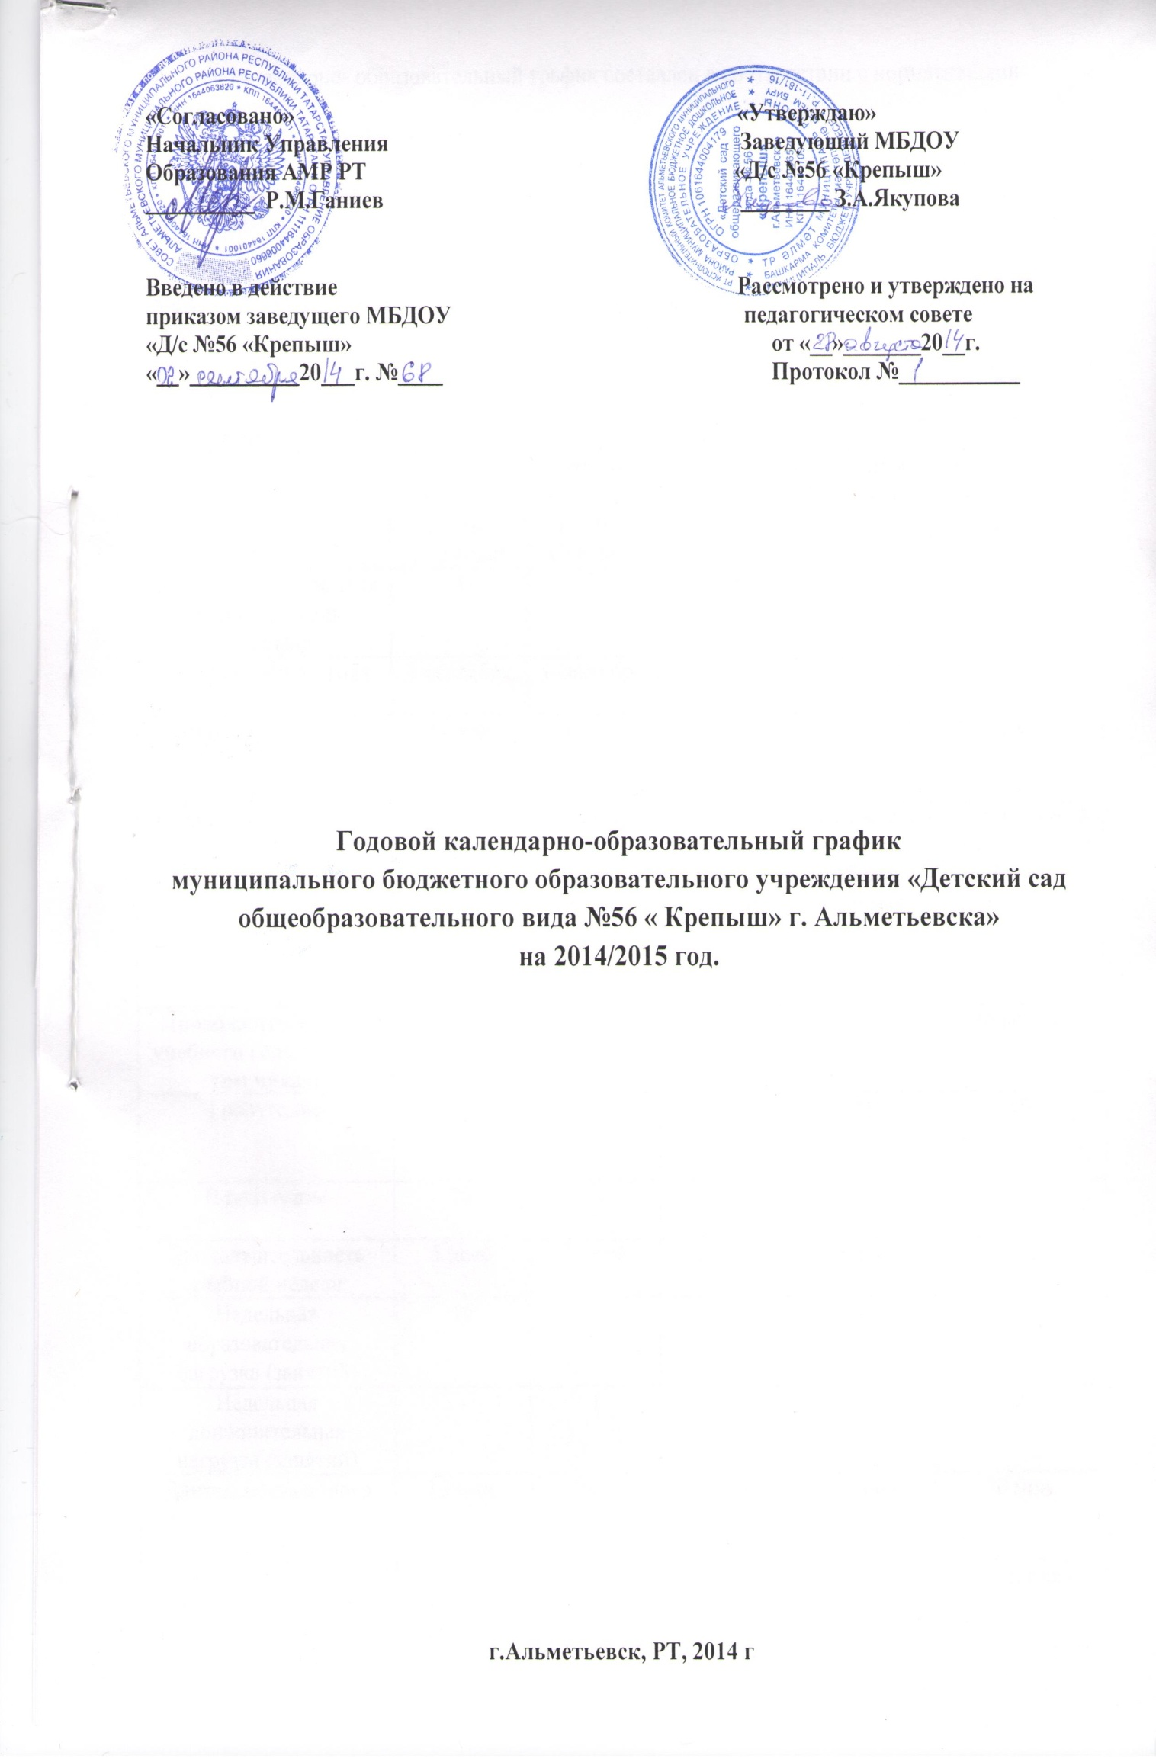
Годовой календарно- образовательный график составлен в соответствии с нормативными документами:
- Законом РФ «Об образовании»,
- Приказом Правительства РФ «Об утверждении типового положения о дошкольных образовательных учреждениях» от 27.10.2011 № 2562,
- СанПиН 2.4.1.3049-13,
- Уставом ДОУ.

МБДОУ «Детский сад № 56 «Крепыш» функционирует при пятидневной рабочей неделе (выходные: суббота, воскресенье), время работы - с 06.30ч. до 18.30ч. В учреждении функционируют 11 групп.

содержание | Возрастные группы
 | Первая младшая группа  (2-3 года) | Вторая младшая группа  (3-4 лет) | Средняя группа  (4-5 лет) | Старшая группа  (5-6 лет) | Подготовительная к школе группа  (6-7 лет)
Количество возрастных групп в каждой параллели | 3 | 2 | 2 | 2 | 2
Начало учебного года | 1 сентября | 1 сентября | 1 сентября | 1 сентября | 1 сентября
Окончание учебного года | 31 мая | 31 мая | 31 мая | 31 мая | 31 мая
Каникулярное время | с 1 января по 8 января (общие)  1,2,9 мая- общие | с 1 января по 8 января (общие)  1,2,9 мая- общие | с 1 января по 8 января (общие)  1,2,9 мая- общие | с 1 января по 8 января (общие)  1,2,9 мая- общие | с 1 января по 8 января (общие)  1,2,9 мая- общие
Продолжительность учебного года всего, в том числе: | 36 недель | 36 недель | 36 недель | 36 недель | 36 недель
I полугодие | 16 | 16 | 16 | 16 | 16
II полугодие | 20 | 20 | 20 | 20 | 20
Продолжительность учебной недели | 5 дней | 5 дней | 5 дней | 5 дней | 5 дней
Недельная образовательная нагрузка (занятий) | 10 | 10 | 10 | 13 | 15
Недельная дополнительная нагрузка (занятий) | - | 1 | 2 | 2 | 2
Длительность одного  занятия | 10 мин. | 15 мин. | 20 мин. | 25 мин. | 30 мин.
Регламентирование образовательного процесса, половина дня | 1,2 половина дня | 1,2 половина дня | 1,2 половина дня | 1,2 половина дня | 1,2 половина дня
Сроки проведения  диагностики: |  | 16.09.14  27.09.14 | 16.09.14  27.09.14 | 16.09.14  27.09.14 | 16.09.14  27.09.14
На начало учебного года
Итоговый |  | 21.04.15  30.04.15 | 21.04.15  30.04.15 | 21.04.15  30.04.15 | 21.04.15  30.04.15
Летне - оздоровительный период | 01.06.15г.-31.08.15г. | 01.06.15г.-31.08.15г. | 01.06.15г.-31.08.15г. | 01.06.15г.-31.08.15г. | 01.06.15г.-31.08.15г.

